1 декабря 2018 года состоялся ежегодный командный турнир среди подростков на Кубок МКУ «Центр» по шахматам. Главный судья соревнований – Татарчиков Михаил Владимирович.
Ребятам были сказаны напутственные слова от директора МКУ «Центр культуры, спорта и молодежи Иловлинского городского поселения» Мелихова Михаила Александровича. Этот турнир лишь начальный шаг в их дальнейшей спортивной жизни.
Игра началась организованно: 10 команд учащихся по 3 человека в каждой внимательно оценивали позиции соперников. Юные спортсмены соревновались очень достойно. Умом, терпением и настойчивостью они решали, кто же из них сильнее. Не только взрослые наблюдали за правильностью игры, но и болельщики не сидели на месте – медленно ходили между рядов и следили за ходом сражений. Спортивная борьба проходила в здоровой и в доброжелательной атмосфере.
Незаметно пролетело время. После окончания игры судья подвел итоги. Призовые места разделились следующим образом:
1 место заняла команда Сиротинская – 2;
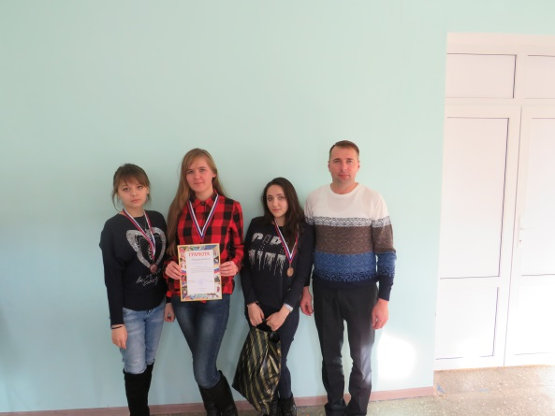

2 место заняла команда Сиротинская – 6;
3 место заняла команда Сиротинская – 1.
Иловлинские команды заняли: 6; 8 и 10 место.
Победители были награждены грамотами, медалями и сладкими призами от МКУ «Центр». Приятно осознавать, что шахматы пользуются популярностью среди учащихся школ Иловлинского района.
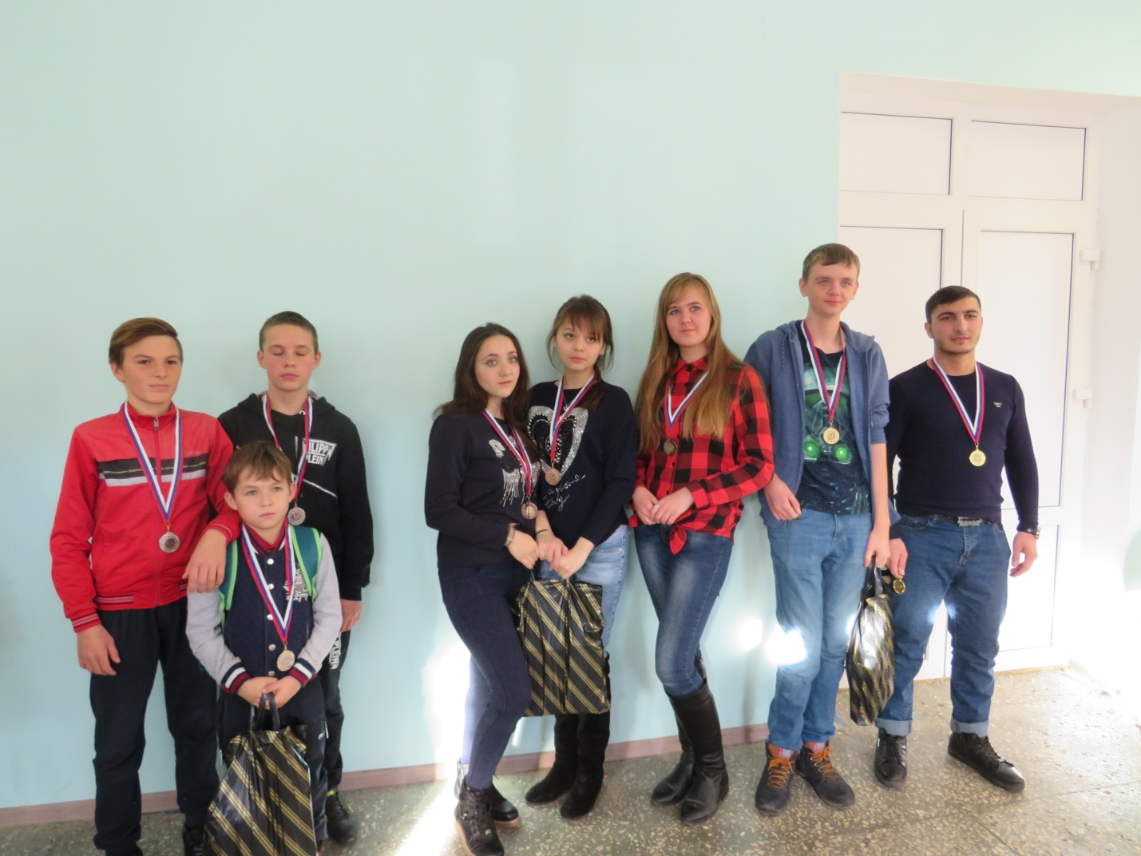
Пожалуй, лучшим комплиментом турниру стали искренние горящие глаза шахматистов, а этот факт является неопровержимым подтверждением того, что данный турнир удался.
Иловлинские команды не отличались стабильной игрой, чувствовалось отсутствие регулярных тренировок. Чтобы исправить ситуацию в лучшую сторону на базе Иловлинской школы организовали клуб шахматистов.
Приглашаем всех любителей шахмат в том числе взрослых для тренировок, которые проводятся в Иловлинской школе №2, каждый понедельник и пятницу с 14:00 кабинет 2.5. тренер Провоторов Евгений Викторович.

